固体压强切割与叠加类专练
一、单选题：本大题共10小题，共20分。
1.如图为同种材料制成的实心圆柱体$$A$$和$$B$$放在水平地面上，它们的高度之比为$$2︰1$$，底面积之比为$$1︰2$$，则它们的质量$$m_{A}︰m_{B}$$和对地面的压强$$p_{A}︰p_{B}$$分别为( )
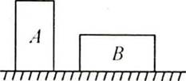
A. $$m_{A}︰m_{B}=2︰1$$，$$p_{A}︰p_{B}=2︰1$$ B. $$m_{A}︰m_{B}=1︰1$$，$$p_{A}︰p_{B}=2︰1$$
C. $$m_{A}︰m_{B}=1︰1$$，$$p_{A}︰p_{B}=1︰1$$ D. $$m_{A}︰m_{B}=2︰1$$，$$p_{A}︰p_{B}=1︰1$$
2.如图，甲、乙两个实心均匀正方体分别放在水平地面上，它们对地面的压强相等。若在两个正方体的上部，沿水平方向分别截去相同高度的部分，则剩余部分对水平地面的压强关系是( )
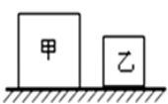
A. $$p_{甲}<p_{乙}$$ B. $$p_{甲}>p_{乙}$$ C. $$p_{甲}=p_{乙}$$ D. 无法判断
3.如图所示$$A$$、$$B$$两个正方体放在水平地面上，已知两物体的边长之比是$$L_{A}:L_{B}=2:1$$，重力之比为$$G_{A}:G_{B}=3:2$$，则$$A$$对地面压强与$$B$$对地面的压强之比为( )
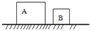
A. $$3$$：$$8$$ B. $$3$$：$$1$$ C. $$2$$：$$3$$ D. $$3$$：$$4$$
4.放在水平地面上的正方体、长方体和圆柱体都是由铁制成的实心物体，它们的高度如图所示，它们对地面的压强分别为$$p_{1}$$、$$p_{2}$$和$$p_{3}$$，则下列关系正确的是( )
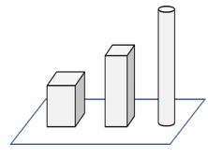
A. $$p$$$${ ​}_{1}=$$$$p$$$${ ​}_{2}=$$$$p$$$$_{3}$$ B. $$p$$$${ ​}_{1}<$$$$p$$$${ ​}_{2}<$$$$p$$$$_{3 }$$ C. $$p$$$${ ​}_{1}>$$$$p$$$${ ​}_{2}>$$$$p$$$${ ​}_{3 }$$ D. 无法判断
5.如图所示，均匀圆柱体甲和乙放置在水平地面上，$$S_{甲}>S_{乙}$$，$$h_{甲}<h_{乙}$$，现沿水平虚线切去部分后，使甲、乙剩余部分的高度均为$$h$$。若此时甲、乙的剩余部分对地面的压力相等，则甲、乙原先对地面的压强$$p_{甲}$$、$$p_{乙}$$和压力$$F_{甲}$$、$$F_{乙}$$的关系是( )
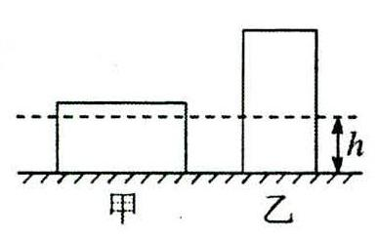
A. $$p_{甲}<p_{乙};F_{甲}<F_{乙}$$ B. $$p_{甲}<p_{乙};F_{甲}>F_{乙}$$
C. $$p_{甲}>p_{乙};F_{甲}>F_{乙}$$ D. $$p_{甲}>p_{乙};F_{甲}<F_{乙}$$
6.如图所示，取$$4$$个完全相同的正方体物块，分别以甲、乙、丙三种方式叠放$$($$均放在中央位置$$)$$，在三种叠放方式中，其中底层物块上表面受到的压强分别为$$p_{甲}$$、$$p_{乙}$$、$$p_{丙}$$，则$$p_{甲}$$：$$p_{乙}$$：$$p_{丙}$$关系为( )
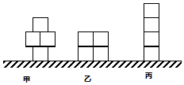
A. $$3$$：$$1$$：$$3$$ B. $$3$$：$$2$$：$$3$$ C. $$3$$：$$3$$：$$4$$ D. $$2$$：$$1$$：$$2$$
7.如图所示，长方体物块甲、乙置于水平地面上，物块和地面的接触面积分别为$$S$$、$$S′(S<S′)$$，对地面的压强相等。将甲、乙均顺时针旋转$$90°$$，此时甲、乙和地面的接触面积分别为$$S′$$、$$S$$，对地面的压强分别为$$p_{甲}$$、$$p_{乙}.$$此过程中，甲、乙对地面的压强变化量大小分别为$$Δp_{甲}$$、$$Δp_{乙}$$，则( )
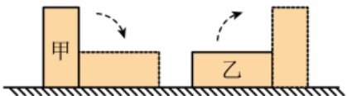
A. $$p_{甲}<p_{乙}$$，$$Δp_{甲}=Δp_{乙}$$ B. $$p_{甲}>p_{乙}$$，$$Δp_{甲}=Δp_{乙}$$
C. $$p_{甲}>p_{乙}$$，$$Δp_{甲}>Δp_{乙}$$ D. $$p_{甲}<p_{乙}$$，$$Δp_{甲}<Δp_{乙}$$
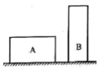
8.A、$$B$$两个圆柱体放在水平地面，现分别沿水平方向切去$$A$$、$$B$$上部相同的厚度，剩余部分如图所示，且对地面的压强相同。则原来两圆柱体对地面的$$p_{A}$$、$$p_{B}$$和压力$$F_{A}$$、$$F_{B}$$的关系是( )

A. $$p_{A}<p_{B}$$，$$F_{A}=F_{B}$$ B. $$p_{A}<p_{B}$$，$$F_{A}<F_{B}$$
C. $$p_{A}>p_{B}$$，$$F_{A}=F_{B}$$ D. $$p_{A}>p_{B}$$，$$F_{A}>F_{B}$$
9.如图所示，有五块完全相同的砖以三种形式摆放在水平地面上。$$(a)$$是两块叠放；$$(b)$$是单块砖平放；$$(c)$$是两块砖并排平放。它们对地面的压强分别为$$p_{a}$$、$$p_{b}$$、和$$p_{c}$$，则有( )
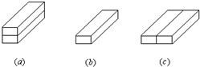
A. $$p_{a}>p_{b}>p_{c}$$ B. $$p_{a}=p_{c}=2p_{b}$$ C. $$p_{a}=p_{b}=p_{c}$$ D. $$p_{b}=p_{c}=\frac{1}{2}p_{a}$$
10.甲、乙两个实心均匀正方体$$(ρ_{甲}>ρ_{乙})$$均放在水平地面上，甲、乙对地面的压力分别为$$F_{甲}$$、$$F_{乙}$$，压强分别为$$p_{甲}$$、$$p_{乙}$$。若按图方式，将两正方体沿竖直方向各截去一部分，它们剩余部分对地面的压强相等，则
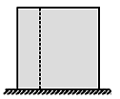
A. $$F_{甲}>F_{乙}$$ $$p_{甲}=p_{乙}$$ B. $$F_{甲}>F_{乙}$$ $$p_{甲}>p_{乙}$$
C. $$F_{甲}<F_{乙}$$ $$p_{甲}>p_{乙}$$ D. $$F_{甲}<F_{乙}$$ $$p_{甲}=p_{乙}$$
二、填空题：本大题共5小题，共10分。
11.甲、乙两物体，质量之比为$$3:5$$，放在水平桌面上，与桌面的接触面积之比为$$1:2$$，则甲、乙两物体对桌面的压力之比为 ，压强之比为 。
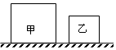
12.如图所示，甲、乙两个均匀实心正方体放置在水平桌面上，它们的边长之比$$L_{甲}$$：$$L_{乙}=3$$：$$2$$。将乙叠放在甲上方时，物块甲对桌面的压强为$$p_{1}$$，拿走物块乙，甲对桌面的压强为$$p_{2}$$，已知$$p_{1}$$：$$p_{2}=3$$：$$2$$，则$$G_{甲}$$：$$G_{乙}$$是 ，$$ρ_{甲}$$：$$ρ_{乙}$$是 ，若将甲叠放在乙上方时，物块乙对桌面的压强为$$p_{3}$$，则$$p_{3}$$ $$p_{1}($$选填“大于”、“等于”或“小于”$$)$$。
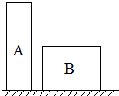
13.如图所示，实心长方体$$A$$和$$B$$放在水平地面上，高度之比$$h_{A}$$：$$h_{B}=2$$：$$1$$，底面积之比$$S_{A}$$：$$S_{B}=2$$：$$3$$，它们对地面的压强相等，则它们的密度之比$$ρ_{A}$$：$$ρ_{B}=$$______；它们对地面的压力之比$$F_{A}$$：$$F_{B}=$$______。

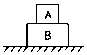
14.如图所示，重$$30N$$的物体$$B$$在水平地面上，重$$15N$$的物体$$A$$叠放在$$B$$的中央，则$$B$$对地面的压力是______$$N$$；若$$A$$的底面积$$S_{A}=200cm^{2}$$，$$B$$的底面积$$S_{B}=500cm^{2}$$，则$$A$$对$$B$$的压强为______$$pa$$，$$B$$对地面的压强为______$$pa$$．
15.一块长方体橡皮，重为$$0.3N$$，侧放于水平桌面上时，它与桌面的接触面积是$$1×{10}^{−3}m^{2}$$，如图所示，它对桌面的压强是______$$Pa.$$若沿$$ab$$方向竖直向下切去一小块，则剩余部分对桌面的压强______$$($$选填“变大”、“变小”或“不变”$$)$$。
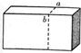

1.【答案】$$B$$
2.【答案】$$B$$
3.【答案】$$A$$
4.【答案】$$B$$
5.【答案】$$A$$
6.【答案】$$A$$
7.【答案】$$D$$
8.【答案】$$D$$
9.【答案】$$D$$
10.【答案】$$D$$
11.【答案】$$3$$：$$5$$
$$6$$：$$5$$

12.【答案】$$2:1$$
$$16:27$$
大于

13.【答案】$$1$$：$$2$$ $$2$$：$$3$$
14.【答案】$$45$$；$$750$$；$$900$$
15.【答案】$$300$$；不变。

